## Правила вольной борьбы

Поединок в вольной борьбе проводится на борцовском ковре, который представляет собой квадратный мат с виниловым покрытием со стороной 12 метров. Минимальная толщина ковра должна составлять 4 сантиметра. Так называемая «область состязаний», в которой непосредственно ведётся борьба — это желтый круг диаметром 9 метров, в центре которого обозначен красным цветом маленький центральный круг диаметром 1 метр. Сюда борцы возвращаются после остановки схватки, а также при постановке одного из соперников в положение партера. Основные действия боя проходят в 8-метровой зоне борьбы. Изнутри по периметру 9-метрового круга проходит красная полоса шириной 1 метр – «зона пассивности».

Борцов делят на категории в зависимости от возраста: школьники – 14-15 лет, кадеты – 16-17 лет, юниоры -18-20 лет, сеньоры – 20 лет и старше. Продолжительность схваток зависит от возраста спортсменов:

* Школьники и кадеты: 3 периода по 1 минуте 30 сек
* Сеньоры и юниоры: 3 периода по 2 минуты

В конце каждого периода обязательно объявляется победитель. Борец, выигравший 2 периода, объявляется победителем схватки. Если победа может быть присуждена после двух периодов, третий период отменяется.

Схватка может быть выиграна следующим образом:

* на “туше”. Туше засчитывается, когда борец прижимает соперника обеими лопатками к ковру достаточное время, чтобы арбитр смог констатировать туше (сосчитав 21, 22). Чтобы засчитать туше в зоне пассивности, нужно, чтобы лопатки соперника были полностью прижаты к ковру в зоне пассивности, а голова не должна касаться защитной поверхности. Туше на защитной поверхности не засчитывается. Если борец прижимается двумя лопатками к ковру в результате своей собственной ошибки или своего неправильного приема, туше засчитывается его сопернику.
* при травме, снятии, неявке, из-за дисквалификации соперника. В конце каждого периода победитель должен быть объявлен. Борец, выигравший 2 периода, объявляется победителем схватки. Если победа может быть объявлена после двух периодов, третий период отменяется.
* по техническому превосходству
* по баллам (при превосходстве от 1 до 5 баллов разницы в каждом из 2 периодов)

Если борец, проводит прием с амплитудой в 5 баллов, он объявляется победителем периода, невзирая на счет. Если борец проводит в периоде два приема по 3 балла, он объявляется победителем периода, невзирая на счет. При равенстве очков 1-1, 2-2, 3-3 и так далее и когда критерии оценки приемов и предупреждений одинаковы, победитель определяется не по первому, а по последнему баллу, полученному в данном  периоде.

Если есть одно или несколько предупреждений, победителем объявляется борец, у которого их меньше. В случае, когда период заканчивается со счетом 0-0, победителем периода объявляется борец, выигравший  1 или несколько баллов в кресте, который длится максимум 30 с. При предупреждениях необходимо учитывать всю схватку. Борец, получивший 3 предупреждения в течение трех периодов,  дисквалифицируется.

### 1 балл присуждается:

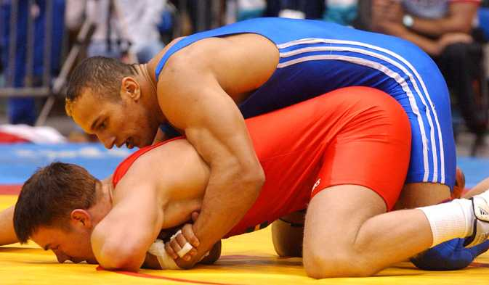

* Борцу, поставившему в партер соперника, находящегося сзади него, удерживающему его и контролирующему его в этой позиции (3 точки в контакте: две руки и одно колено или два колена и одна рука).
* Борцу, проводящему правильный прием в стойке или в партере, в результате которого соперник не поставлен в опасное положение.
* Борцу, который в приеме удерживает и контролирует соперника, находясь сзади него.
* Борцу, блокирующему или поставившему соперника на одну или две вытянутые руки спиной к ковру.
* Атакующему борцу, прием которого неправильно отражен соперником, но который, несмотря на это, заканчивает свой прием.
* Атакующему борцу, когда соперник уходит за ковер или от приема, отказывается от старта, совершает грубость или прерывает крест,
* Борцу, удерживающему соперника в опасном положении 5 секунд и более.
* Борцу, соперник которого делает шаг на защитную поверхность.
* Борцу, соперник которого отказывается взять крест должным образом.
* Все остановки схватки из-за травмы без крови наказываются 1 баллом сопернику.

### 2 балла присуждаются:

* Борцу, проводящему правильный прием в партере, который ставит своего соперника в опасное положение или в мгновенное туше.
* Атакующему борцу, соперник которого перекатывается на лопатках.
* Атакующему борцу, соперник которого, находясь в опасном положении, уходит от приема за пределы ковра.
* Атакующему борцу, соперник которого применяет запрещенный прием, мешающий проведению приема или туше.
* Атакуемому борцу, если атакующий попадает в мгновенное туше или перекатывается лопатками при выполнении приема.
* Борцу, блокирующему соперника при выполнении им приема из стойки, и попадающему в опасное положение.

### 3 балла присуждаются:

* Борцу, выполняющему прием из стойки, приводящий соперника в опасное положение броском с малой амплитудой.
* За все приемы, выполняемые с отрывом от ковра, с малой амплитудой, даже если атакующий борец находится одним или двумя коленями на ковре, в результате чего атакуемый борец сразу попадает в опасное положение.
* Борцу, проводящему прием с большой амплитудой, не приводящему соперника немедленно в опасное положение.

Примечание: Если при проведении приема атакуемый борец касается ковра одной рукой, но сразу же переходит в опасное положение, атакующий борец также получает 3 балла.

### 5 баллов присуждаются:

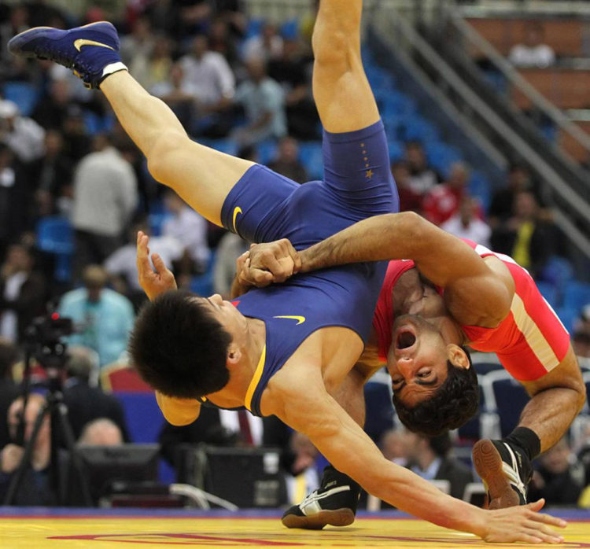

* За все приемы, выполняемые из стойки с большой амплитудой, приводящие атакуемого борца в опасное положение броском.
* За прием, выполняемый борцом из партера, с отрывом соперника от ковра, приводящий соперника в опасное положение броском с большой амплитудой.

**Борцам запрещено:**

* Дергать за волосы, за уши, за гениталии, щипать, кусать, скручивать пальцы рук и ног и т.д., производить любые действия, жесты или приемы с целью причинить ему боль или страдание, чтобы заставить его сдаться.
* Бить соперника ногами, головой, душить, толкать, применять приемы, которые могут угрожать жизни или травмировать противника, топтать его ногами, касаться его лица между бровями или в области рта.
* Давить локтем или коленом на живот или желудок соперника, производить любые вращения, вызывающие страдания, хватать соперника за трико.
* Хвататься за ковер,
* Разговаривать во время схватки.
* Хватать соперника за подошву ноги (разрешается хватать только за верх ступни или за пятку).
* Договариваться заранее между собой о результатах схватки.